Urząd Marszałkowski Województwa Mazowieckiego w Warszawie
Departament Organizacji
ul. Jagiellońska 26, 03-719 Warszawa
Telefon: 22 59-07-816, organizacyjny.swdu@mazovia.pl
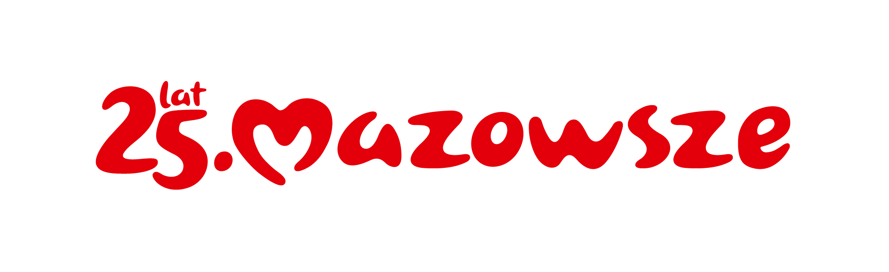

OR-D-III.272.24.2024.AP
Warszawa, 2 kwietnia 2024 roku

Zmiana treści specyfikacji warunków zamówienia
Dostawa artykułów spożywczych, soków i napojów oraz wody butelkowanej (gazowanej i niegazowanej) na potrzeby wojewódzkich samorządowych jednostek organizacyjnych, na rzecz których realizowane jest zamówienie.

Zgodnie z art. 284 ust. 1 ustawy z dnia 11 września 2019 roku – Prawo zamówień publicznych (Dz. U. z 2023 poz. 1605 ze zm.) zwanej dalej „ustawą”, do Zamawiającego wpłynął wniosek o wyjaśnienie treści specyfikacji warunków zamówienia (SWZ) w przedmiotowym postępowaniu. Działając na podstawie art. 286 ust. 1 ustawy Zamawiający dokonuje zmiany treści SWZ w następujący sposób:

Pytanie nr 1
Czy w umowie planowany jest zapis dotyczący wejścia w życie planowanego na styczeń 2025 kaucji za butelki plastikowe i szklane?

Odpowiedź
Zamawiający dokonuje zmiany treści załącznika nr 3A i 3B do SWZ - projektowane postanowienia umowy w sprawie zamówienia publicznego dla części I i II, oraz
załącznik nr 1 do OPZ – wykaz asortymentowy wsjo tabele 1-37, załącznik nr 2 do OPZ - zbiorcze zestawienie zakresu zamówienia dla części I , załącznik nr 3 do OPZ – wykaz asortymentowy wsjo, tabele 1-33; załącznik nr 4 do OPZ zbiorcze zestawienie zakresu zamówienia dla części II w brzmienie określonym w załączniku do niniejszego pisma uwzględniając ww. zmiany wynikające ze złożonego wniosku o wyjaśnienie treści SWZ.
Jednocześnie Zamawiający dokonuje zmiany treści § 8 (Termin wykonania zamówienia)SWZ, który otrzymuje nowe następujące brzmienie:
„1. Część I: Przedmiot zamówienia będzie realizowany sukcesywnie, zgodnie z potrzebami Jednostek przez okres 12 miesięcy od dnia zawarcia umowy. Zamawiający zastrzega, że termin realizacji umowy na część podstawową zamówienia będzie obowiązywał do 31 grudnia 2024 r.
2. Część II: Przedmiot zamówienia będzie realizowany sukcesywnie, zgodnie z potrzebami Jednostek przez okres 12 miesięcy od dnia zawarcia umowy, jednakże Zamawiający zastrzega, że termin realizacji umowy na część podstawową zamówienia będzie obowiązywał do 31 grudnia 2024 r.

Ponadto Zamawiający dokonuje zmiany SWZ polegającej na przedłużeniu terminu związania ofertą oraz składania i otwarcia ofert. W związku z powyższym § 18 ust.1, §20 ust.3 i §21 ust.1 SWZ otrzymują nowe następujące brzmienie:

Paragraf 18. ust. 1: Termin związania ofertą
„1.Wykonawca jest związany ofertą nie dłużej niż 30 dni od dnia upływu terminu składania ofert, czyli do dnia 7 maja 2024 roku (…)”

Paragraf 20. ust. 3: Sposób oraz termin składania ofert
„(…) 3. Termin składania ofert upływa w dniu 8 kwietnia 2024 roku godzina 10:00.

Paragraf 21.ust.1: Termin otwarcia ofert
„1. Terminem otwarcia ofert jest dzień 8 kwietnia 2024 roku, godz. 10:10.

Zgodnie z art. 286 ust.7 ustawy zmiana treści specyfikacji warunków zamówienia zostanie udostępniona na stronie Platformy Zakupowej
https://platformazakupowa.pl/pn/mazovia

Z poważaniem
Sekretarz Województwa
Dyrektor Urzędu

Waldemar Kuliński
podpisano kwalifikowanym
podpisem elektronicznym

